UNISUAM

TRABALHO DA DISCIPLINA PROJETO EM GERÊNCIA SOFTWARES

Vinícius Augusto Correia da Mota Formoso - 25204086
Luane Soares da Silva - 25106732
Matheus Santos Biosca -

RIO DE JANEIRO
2026
UNISUAM

TRABALHO DA DISCIPLINA PROJETO EM GERÊNCIA SOFTWARES

Trabalho da disciplina Projeto em Gerência Softwares apresentado ao curso de Análise e Desenvolvimento de Sistemas da UNISUAM
.

Professora: KELLY NERY

RIO DE JANEIRO
2026
1 – Descrição da empresa
1.1 – Segmento
A Clínica São Victor, localizada no Rio de Janeiro, pode ser caracterizada como uma organização de pequeno a médio porte no setor de saúde, com foco na prestação de serviços médicos e assistenciais voltados ao bem-estar e à qualidade de vida de seus pacientes. Entre os principais serviços oferecidos, destacam-se consultas médicas em diversas especialidades, exames diagnósticos, acompanhamento clínico e procedimentos ambulatoriais. A Clínica São Victor também pode atuar na prevenção de doenças, promovendo check-ups regulares e orientações voltadas à promoção da saúde e ao diagnóstico precoce. Dessa forma, consolida sua atuação no mercado como uma instituição que busca não apenas tratar doenças, mas também contribuir de forma significativa para a melhoria da qualidade de vida da população atendida.
1.2 - Problemas
Atualmente, a clínica sentiu a necessidade da implantação de um sistema ERP no setor financeiro, para otimizar o trabalho, pois é onde está a maior demanda.

2 – Business Model Canvas
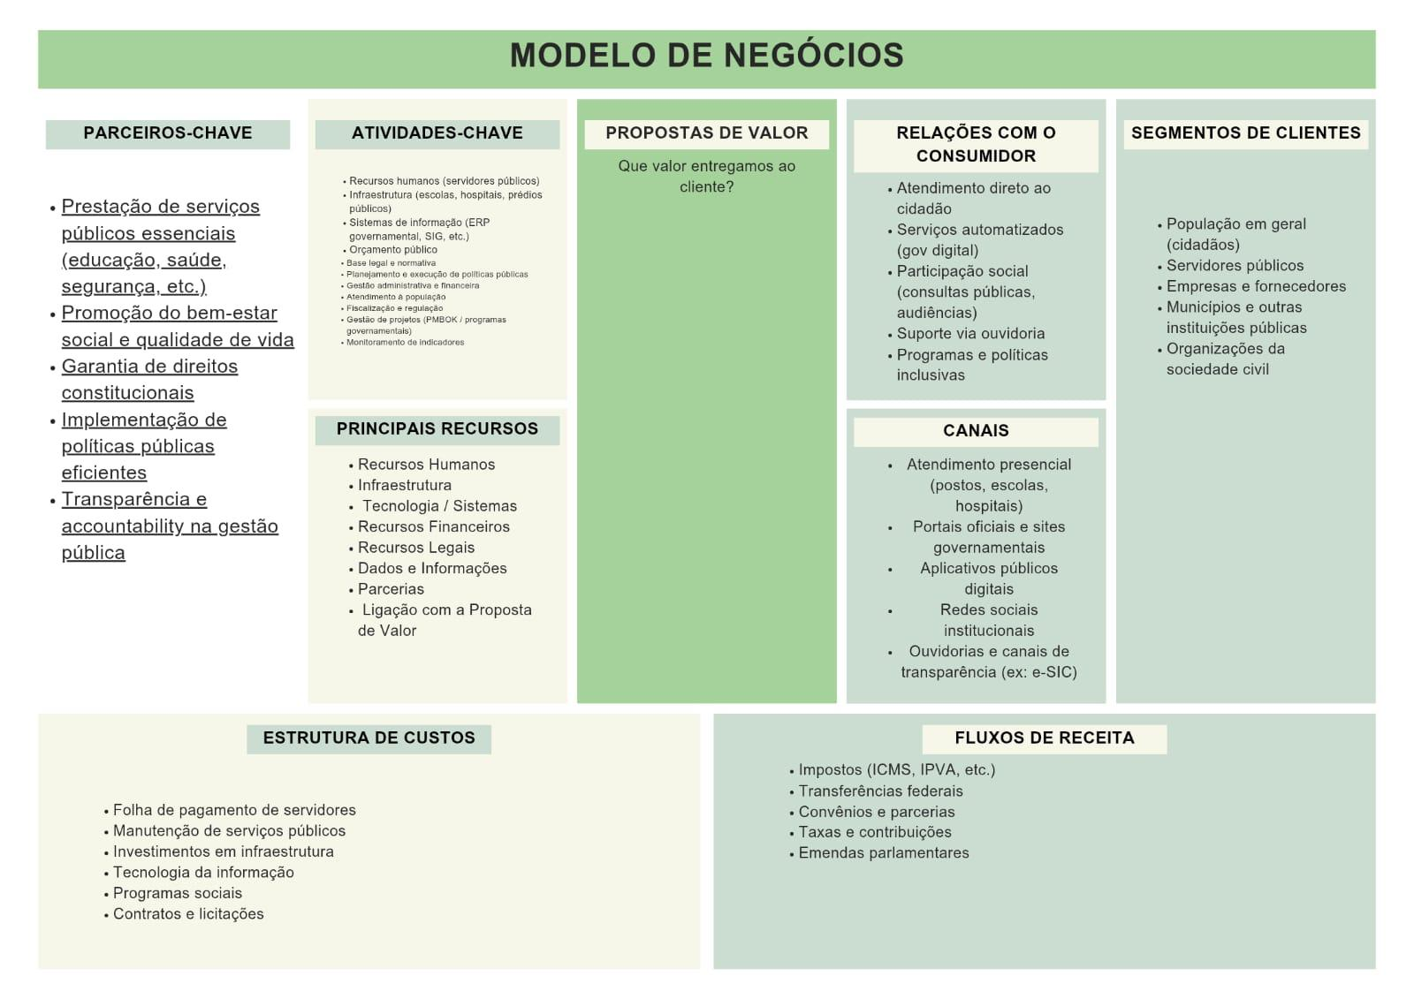
3 - Mapeamento dos processos principais:
O fluxo atual dos processos da Clínica, especialmente no setor financeiro, é realizado de forma manual e pouco integrada. Após a consulta, o paciente realiza o pagamento na recepção, onde os dados são registrados em planilhas ou sistemas simples, o que aumenta o risco de erros e dificulta o controle em tempo real. O fechamento de caixa também é feito manualmente, podendo gerar divergências e retrabalho. Nos atendimentos por convênios, as informações são enviadas sem integração, o que pode causar atrasos e falhas no controle dos valores a receber.Além disso, há um problema no fluxo de atendimento: quando um paciente perde a chamada, o médico não consegue rechamá-lo pelo sistema, sendo necessário apoio da TI ou chamada manual, o que gera atrasos e sobrecarga. Como melhoria, propõe-se a criação de uma função que permita ao médico remarcar o paciente como ausente e recolocá-lo automaticamente na fila. Dessa forma, o cenário atual evidencia a necessidade de um sistema ERP para automatizar processos, reduzir erros e melhorar o controle financeiro da clínica.
4 - Definir o escopo do ERP:
O sistema ERP será uma solução integrada de gestão voltada principalmente para o setor financeiro, com o objetivo de centralizar, automatizar e organizar todas as informações relacionadas aos atendimentos, faturamento, recebimentos e controle de convênios. Esse sistema permitirá que os dados gerados durante o atendimento dos pacientes sejam registrados de forma automática e integrada, reduzindo erros manuais, retrabalho e falhas na comunicação entre setores. Além disso, o ERP proporcionará maior controle sobre as entradas e saídas financeiras, geração de relatórios em tempo real e apoio na tomada de decisões, contribuindo para a eficiência operacional e a melhoria da gestão da clínica.
5 - Protótipo de telas

